Зимний маршрут здоровья для дошкольника.

Худобина Юлия Александровна, воспитатель «старшей» группы №4

Зимние деньки — это не время для спячки, а прекрасная возможность укрепить иммунитет и получить заряд бодрости! Холодный воздух, искристый снег и зимнее солнце — наши лучшие союзники. Чтобы прогулки и игры приносили только пользу, давайте вспомним о важных правилах.

- Зимний режим: Света мало — активности много!
Солнца зимой мало, поэтому важно максимально использовать световой день. Старайтесь гулять в утренние или дневные часы. Вечером создайте дома спокойную атмосферу для более раннего отхода ко сну — это поможет компенсировать недостаток естественного света.

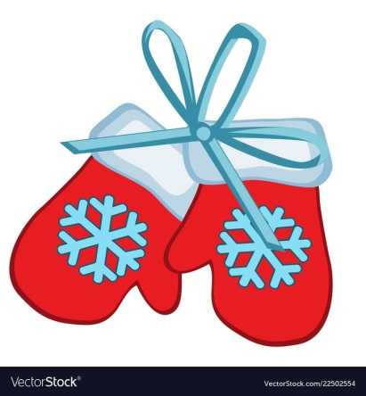
- Зимнее движение: Играем в тепле!
«Нет плохой погоды, есть неподходящая одежда». Активные игры на улице (катание с горки, лепка снеговика, игра в снежки) — лучшая зимняя зарядка. Но одевайтесь по принципу «капусты» (несколько слоев), чтобы не потеть и не замерзнуть. После прогулки — спокойные игры дома.
3. Зимний стол: Витамины и тепло.
Налегайте на сезонные источники витаминов:

- Оранжевые защитники: тыква, хурма, мандарины, морковь (источники витамина А и С).
- Полезные напитки: теплые морсы из замороженных ягод (клюква, брусника), компоты, травяные чаи.
- Сытные завтраки: теплые каши с маслом дают энергию на длительную прогулку. Не забывайте о полезных жирах (рыба, орехи в перемолотом виде).


4. Зимние ритуалы: Защита от микробов и холода.
Усиливаем гигиену в сезон простуд:
После улицы и общественных мест моем руки особенно тщательно.
Увлажняем кожу лица и рук детским кремом, чтобы избежать обветривания.
Если дома сухой воздух из-за отопления, используйте увлажнитель или мокрые полотенца на батарее..
❄5. Зимнее закаливание: Умное, а не экстремальное.
Воздух: Короткие (5-7 минут) проветривания комнаты в отсутствие ребенка — обязательны!

- Вода: Температура воды для умывания может быть чуть прохладнее, чем обычно. Контрастные ванночки для рук (тепло-прохладно) отлично тренируют сосуды.
- Солнце: Даже зимнее солнышко полезно! В безветренную погоду обязательно «ловите» солнечные лучи для выработки витамина D.
- Эмоции: Зимние семейные традиции (лепка пельменей, чтение книг под пледом, украшение дома) — лучший источник тепла и радости.

Помните зимушкино правило: Сухо и тепло!
Всегда имейте на прогулке запасные варежки (они быстро намокают) и следите, чтобы ноги оставались сухими. А если ребенок говорит, что замерз, — сразу начинайте двигаться или идите греться домой.

Пусть ваша зима будет активной, вкусной и здоровой!

